Colegio Cristiano Emmanuel
Matemática
Cuarto básico

Guía de trabajo
Evaluación
Semana del 2 al 6 de noviembre

Nombre: _____________________________________ Fecha: ________________
- Lee atentamente y desarrolla la actividad.

- Lanza un dado de 6 caras 30 veces.
- Completa la tabla de frecuencia con tus resultados.
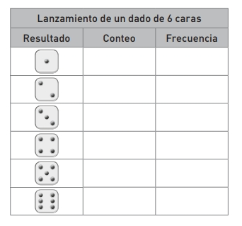
- Construye un gráfico de barras simple con tus resultados.
- Escribe 3 preguntas con sus respectivas respuestas para comunicar tus resultados.
Bendiciones!!

